FECHA | HORARIO | ACTIVIDAD
01/09/26 | 09:00 a 15:00 | - Con esta fecha capacitando alumnos de centro educativo José López portillo y rojas con temas de seguridad vial.
02/09/26 | 09:00 a 15:00 | - Temas impartidos en primaria José López portillo y roja, niño peatona seguro, como cruzar con seguridad.
03/09/26 | 09:00 a 15:00 | - Damos continuidad a fomentar la cultura vial en calles y avenidas el día de hoy nos encontramos en calle Alfredo Gómez arceo con manta alusiva.
04/09/26 | 09:00 a 15:00 | - Este día con niños de centro educativo José López portillo y rojas, enseñando una cultura vial segura.
05/09/26 | Dia inhábil
06/09/26 | Dia inhábil
07/09/26 | 09:00 a 15:00 | - Hoy nos encontramos fomentando la cultura vial en calle Manuel Enríquez cruce malecón con manta alusiva para continuar sensibilizando a la sociedad.
08/09/26 | 09:00 a 15:00 | - Estamos en centro educativo José López portillo y rojas dando continuidad con temas de cultura vial alumnos de la misma.
09/09/26 | 09:00 a 15:00 | - Fomentando la cultura vial con manta alusiva en calle madero cruce Manuel Enríquez.
10/09/26 | 09:00 a 15:00 | - Hoy en secundaria Lic. Benito Juárez temas impartidos de seguridad vial, peatón seguro, la importancia de respetar los colores del semáforo.
11/09/26 | 9:00 a 15:00 | - Continuamos con temas de prevención en secundaria Lic. Benito Juárez.
12/09/26 | 10:00 a 12:00 | - Capacitación a infractores de tránsito en el auditorio municipal.
13/09/26 | Dia inhábil
14/09/26 | 9:00 a 15:00 | - Estamos llevando temas de cultura vial a centro educativo Lic. Benito Juárez.
15/09/26 | 9:00 a 15:00 | - Por la mañana nos encontramos en primaria Benito Juárez impartiendo temas de cultura vial alumnos de nuevo ingreso.  - Por la tarde nos encontraremos en secundaria Benito Juárez con alumnos de la misma temas de hoy sensibilización un presente un futuro.
16/09/26 | Dia inhábil
17/09/26 | 9:00 a 15:00 | - Manta alusiva a cultura vial hoy en colonia san Felipe.
18/09/26 | 9:00 a 15:00 | - Hoy con ciudadanos en calle industria, platicando para sensibilizar y tener una mejor circulación en las vías de rodamiento.
19/09/26 | Dia inhábil
20/09/26 | Dia inhábil
21/09/26 | 9:00 a 15:00 | - Fomentando la cultura vial en secundaria Benito Juárez con alumnos de tercer grado. Temas equipo de protección, respeto a señalamientos.
22/09/26 | 9:00 a 15:00 | - El día de hoy visitando centros educativos, jiros rápidos, empresas para agendar y continuar capacitando con temas de cultura val.
23/09/26 | 9:00 a 15:00 | - Capacitando a trabajadores de empresa Mueblera de nombre EXIME con temas de prevención.
24/09/26 | 9:00 a 15:00 | - Campaña de cultura vial para ciclistas en calle industrias. Con manta alusiva donde explica los señalamientos manuales, prohibiciones no subir a la banqueta y equipo de protección.
25/09/26 | 9:00 a 15:00 | - Damos seguimiento con campaña para ciclistas con manta alusiva a la misma en calle madero cruce Manuel Enríquez.
26/09/26 | 10:00 a 12:00 | - Estamos en auditorio municipal llevando a cabo charlas para infractores de tránsito con temas ley y reglamento.
27/09/26 | Dia inhábil
28/09/26 | Dia inhábil
29/09/26 | 9:00 a 15:00 | - Este día nos encontramos asiendo campaña a ciclistas. En calles i avenidas.
30/09/26 | 9:00 a 15:00 | - Hoy nos encontramos llevando capacitación a personal de la mueblería kapesi con temas de seguridad vial.

CENTRO EDUCATIVO COLEGIO CUATEMOC

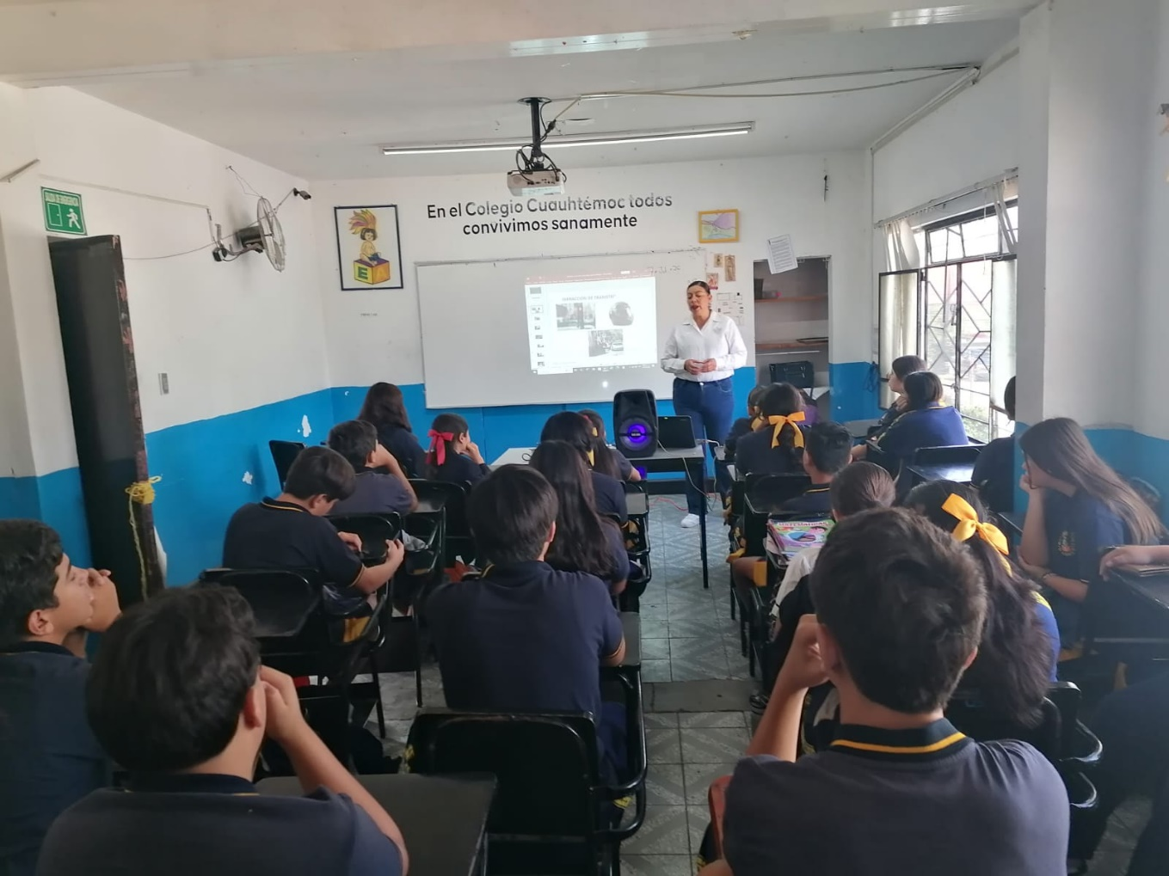

CENTRO EDUCATIVO ESCUELA HOGAR

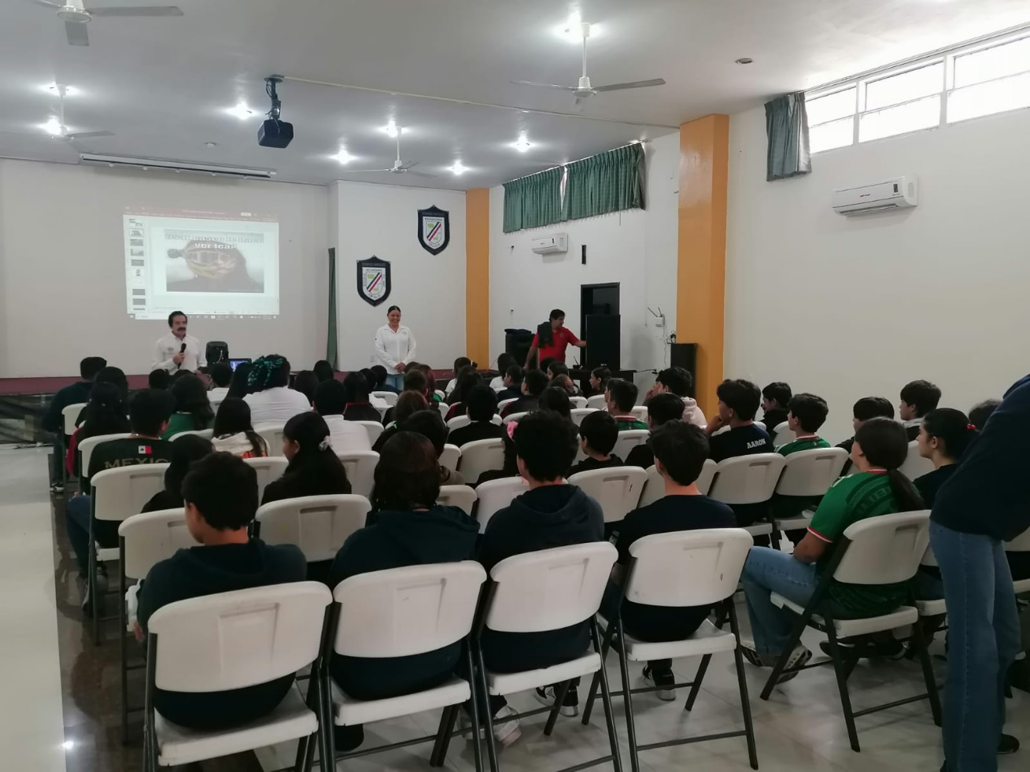

PRIMARIA JOSE LOPEZ PORTILLO Y ROJAS

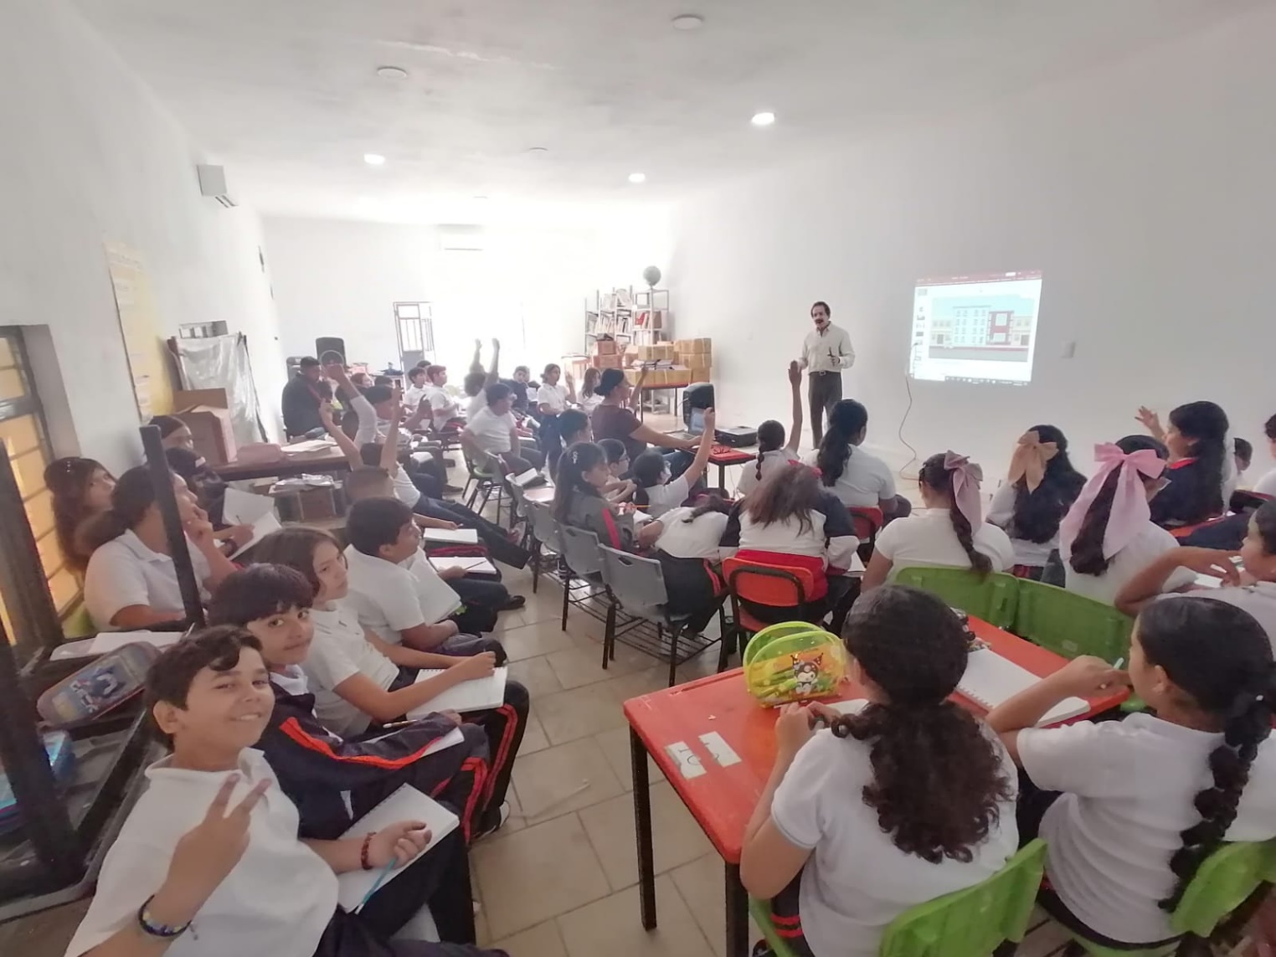

SECUNDARIA FORANEA NUMERA 7 T/V

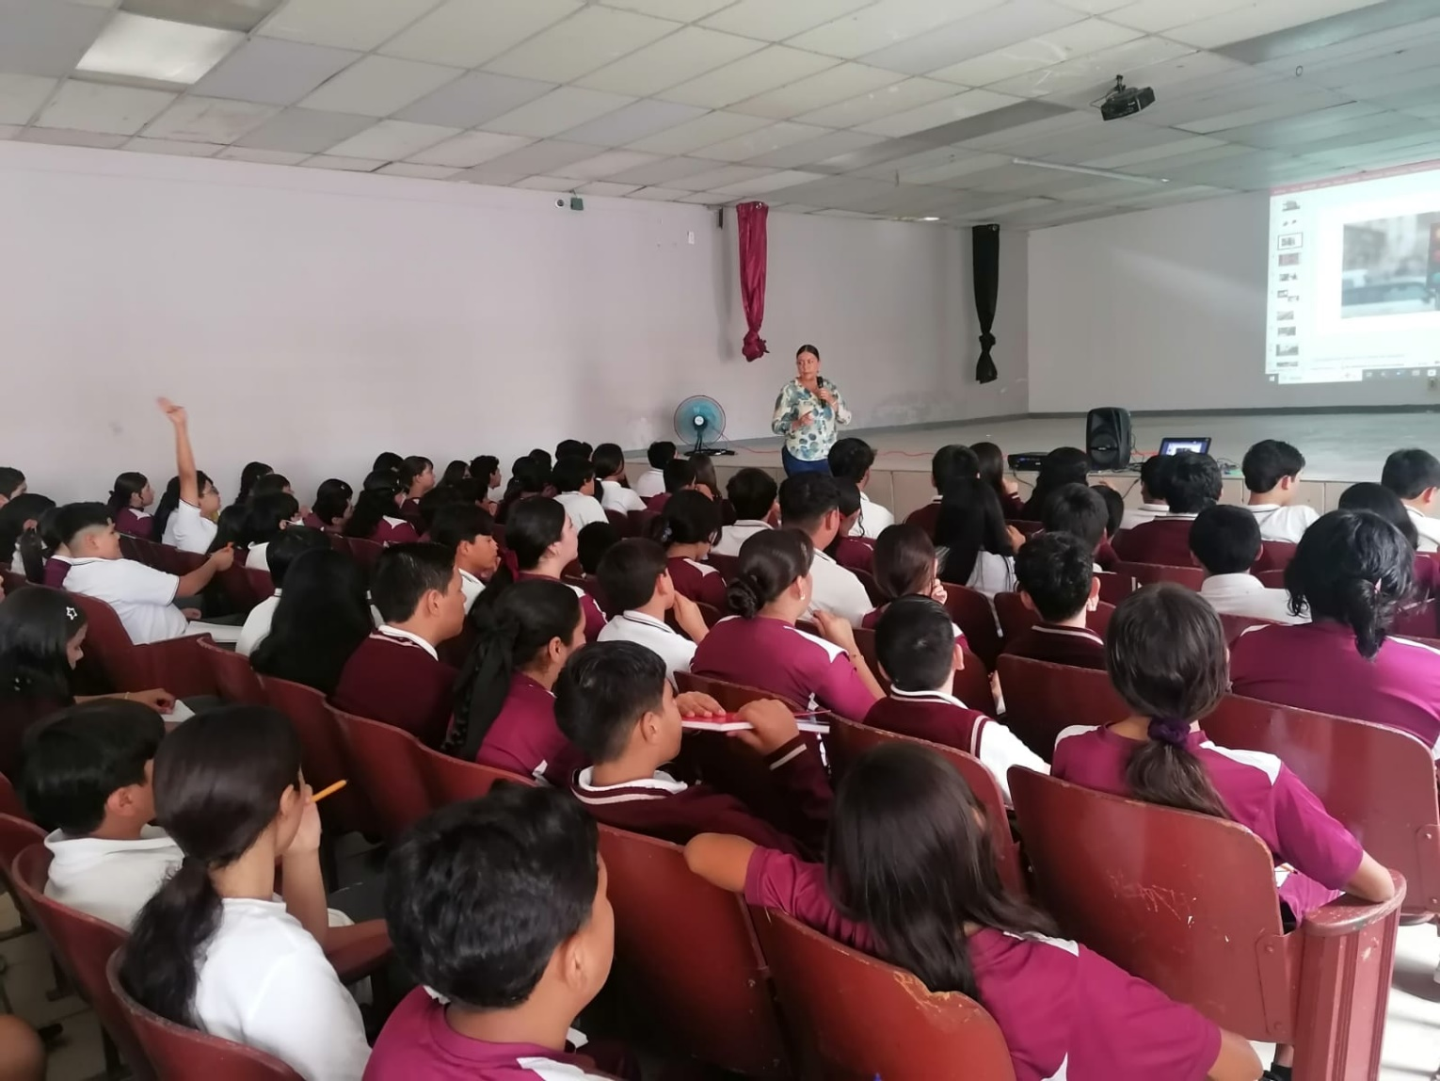

SECUNDARIA FORANEA NUMERA 7 T/M

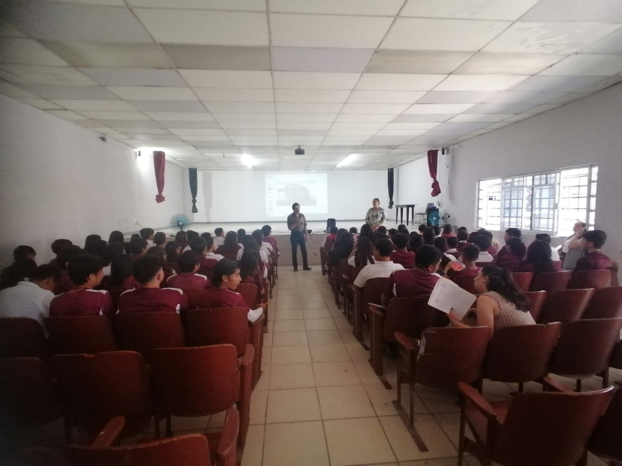

BRIGAS EN CAMPO ABIERTO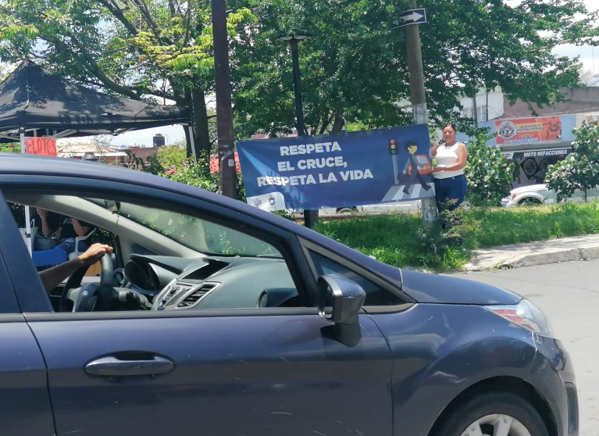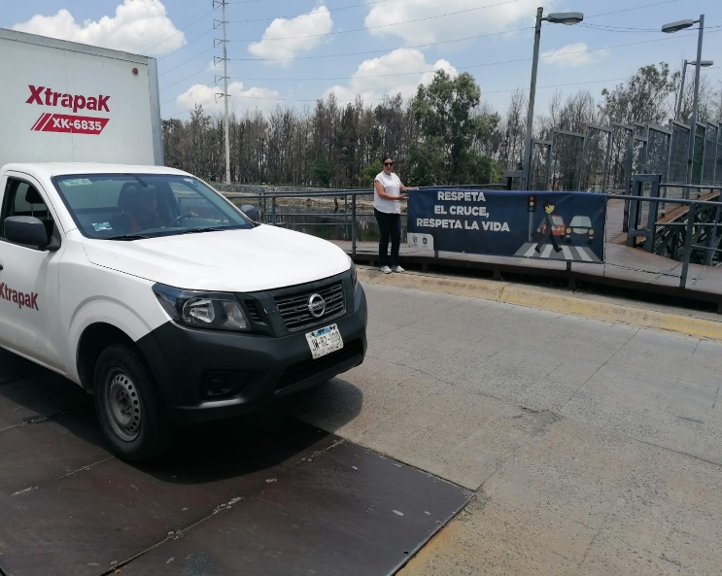

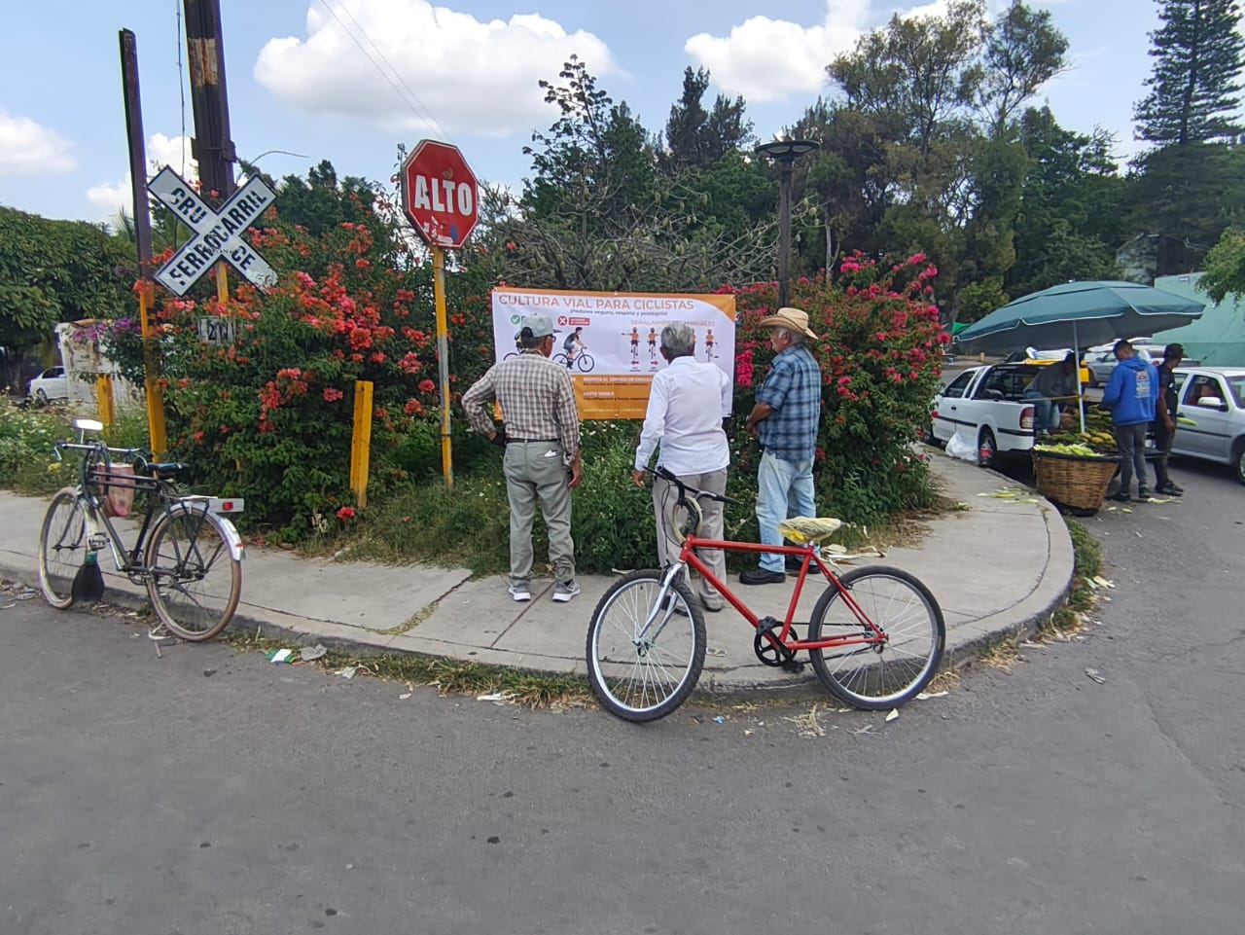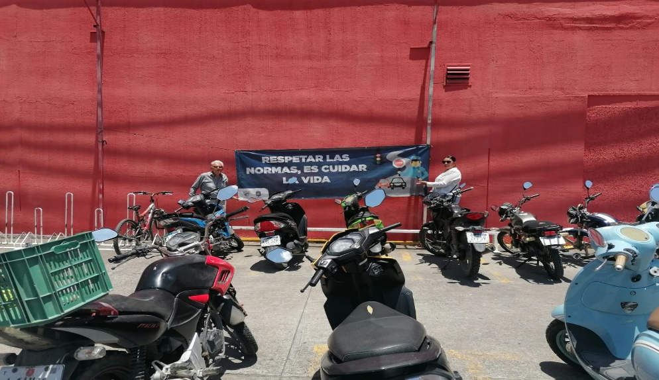
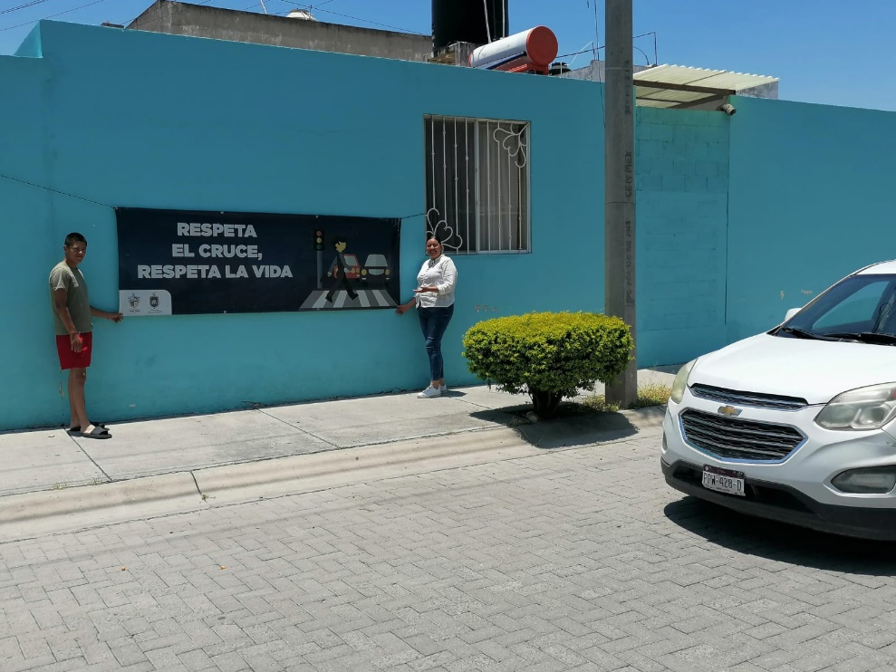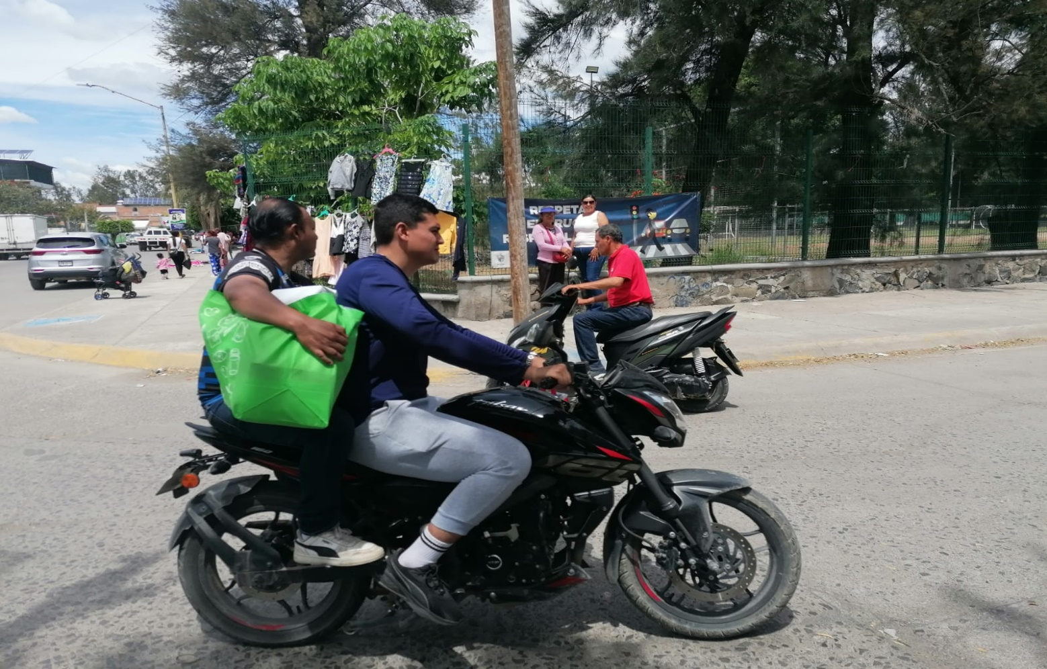

CAPACITACION A INFRACTORES DE TRANSITO
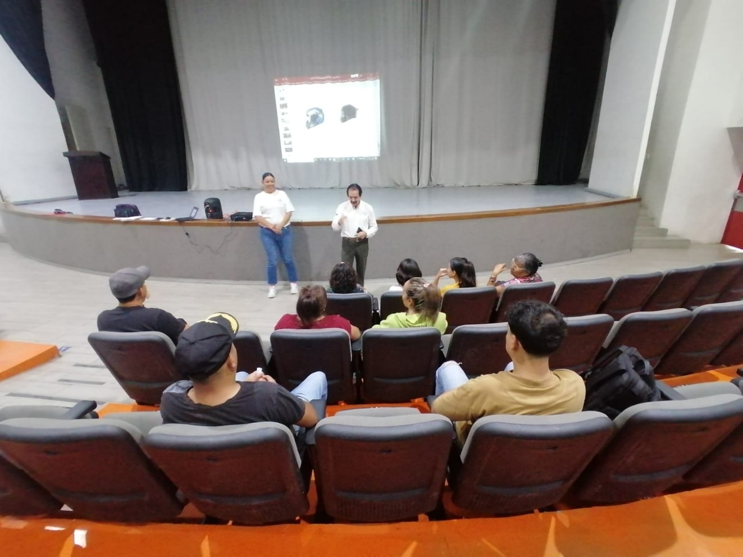

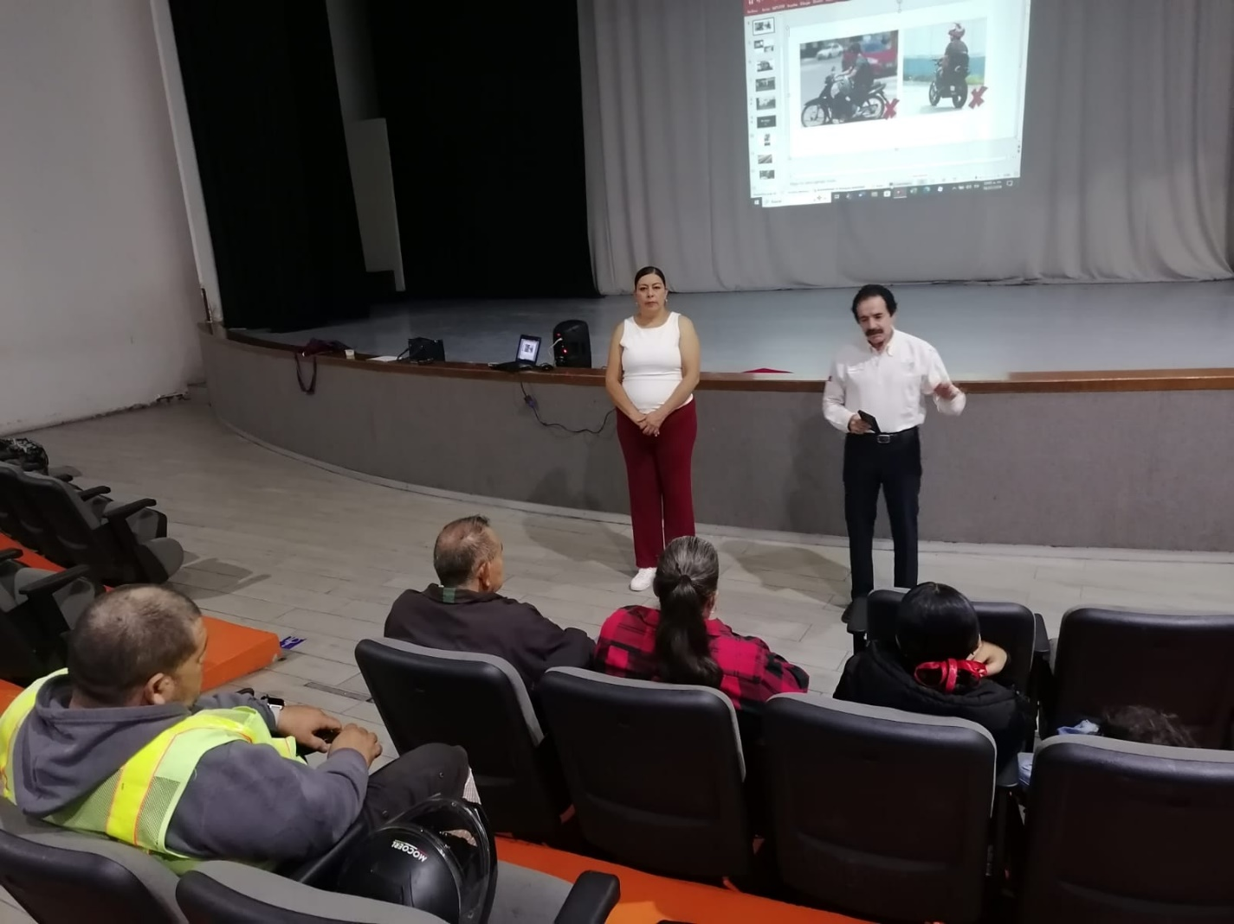

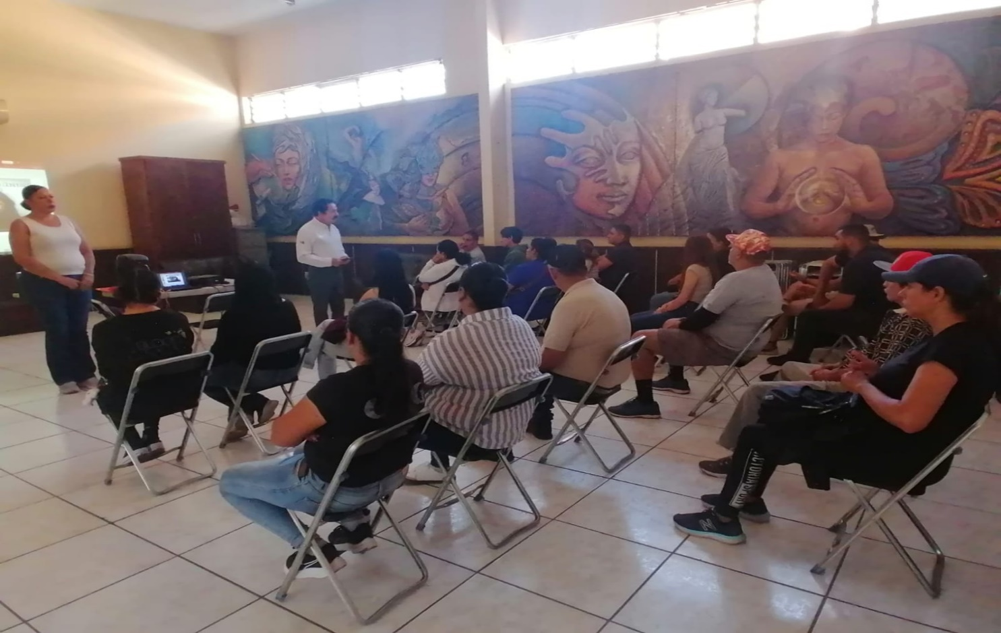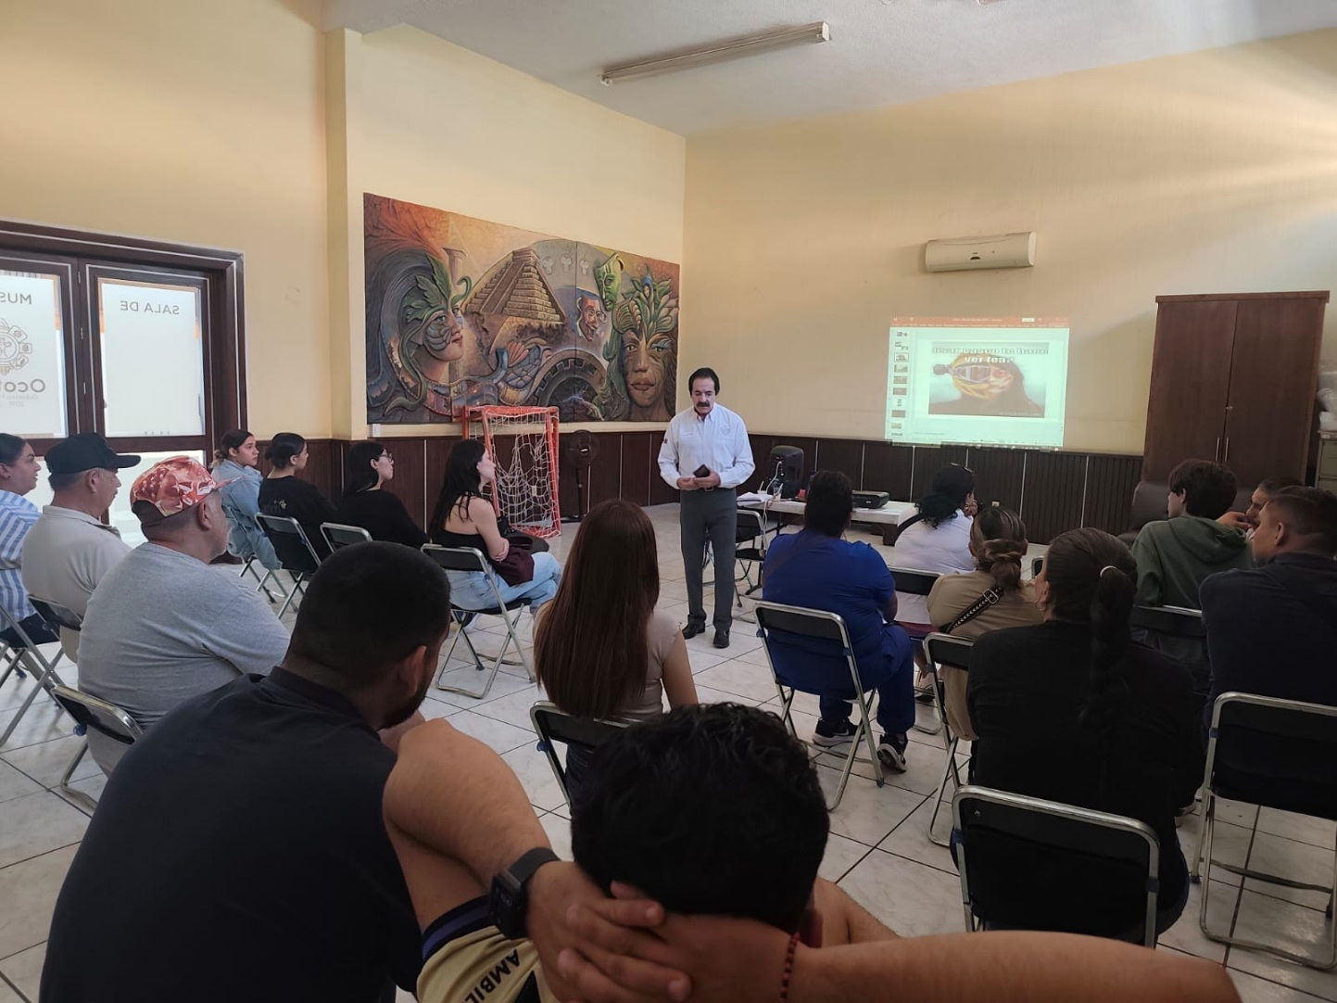

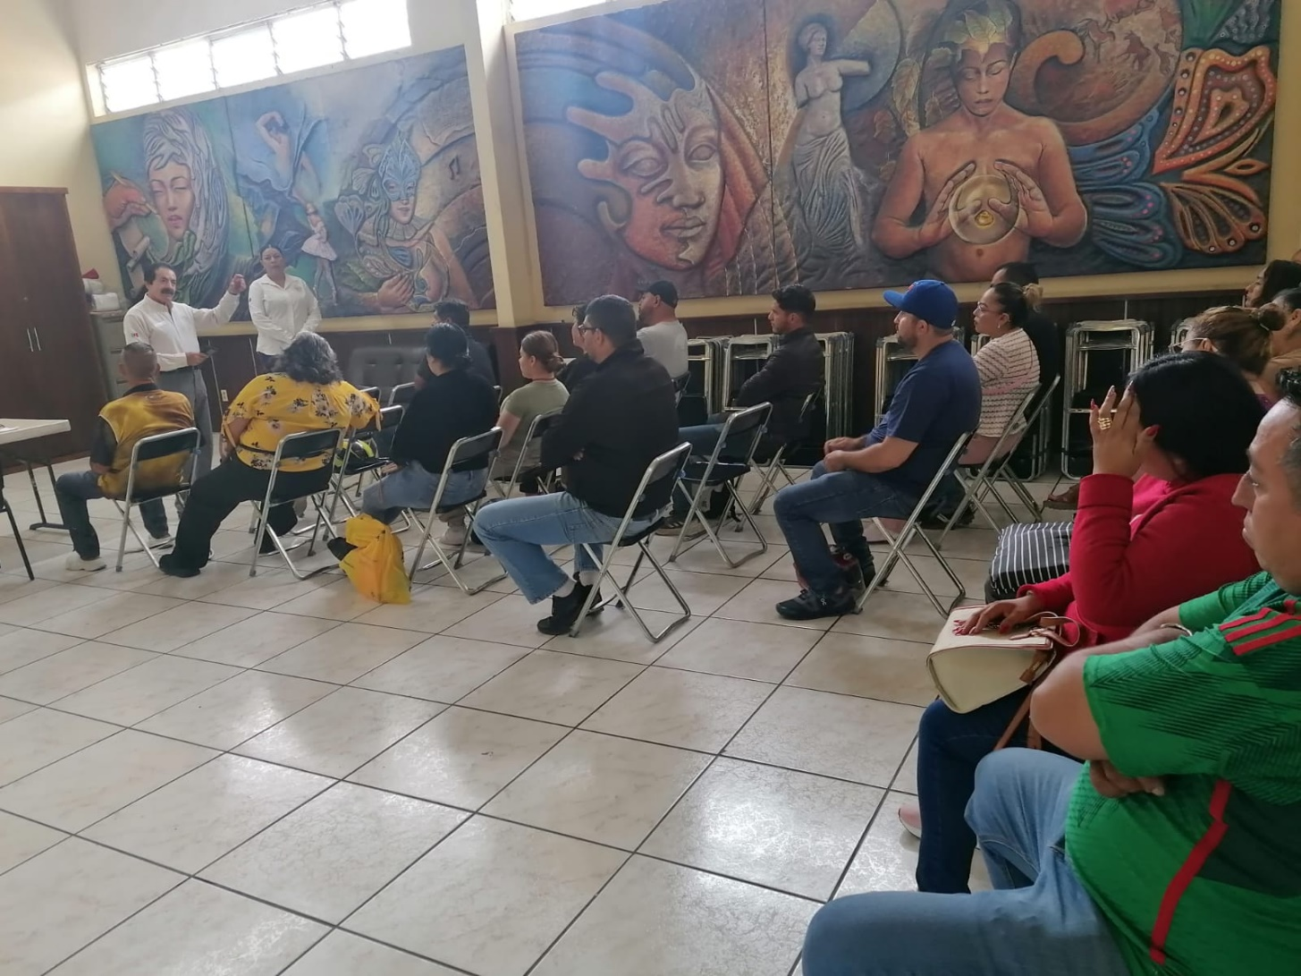

CAPACITACION EMPRESAS DEL SECTOR COMERCIAL Y SERVICIOS

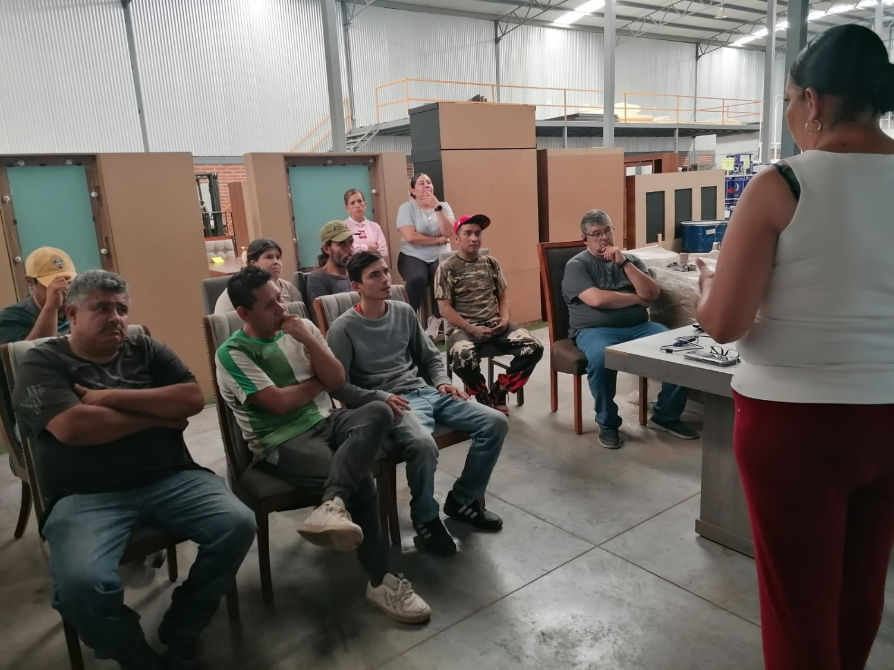

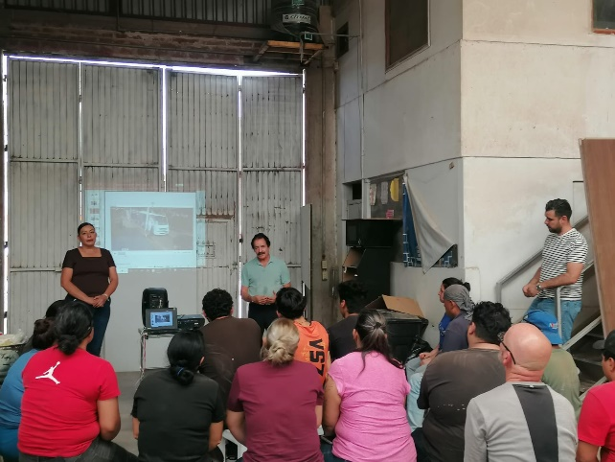
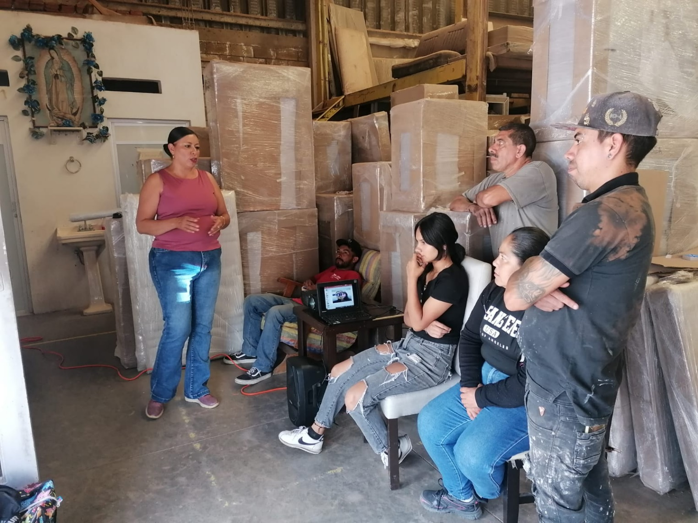

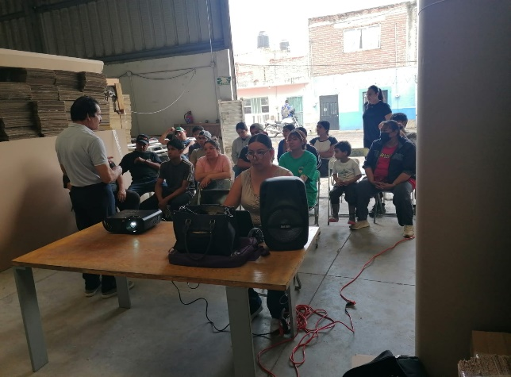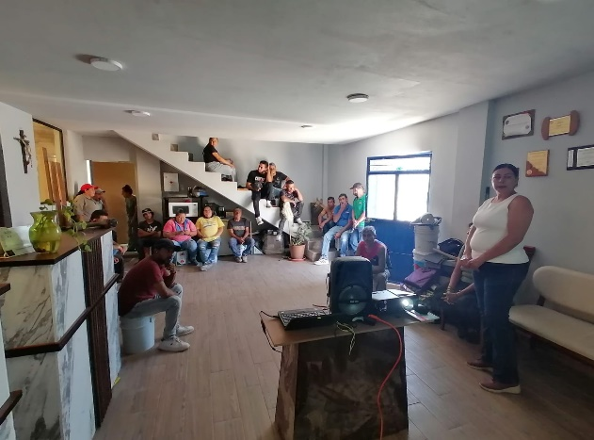

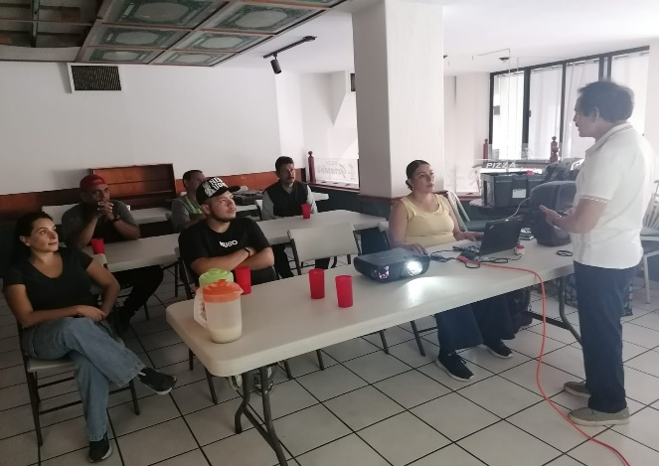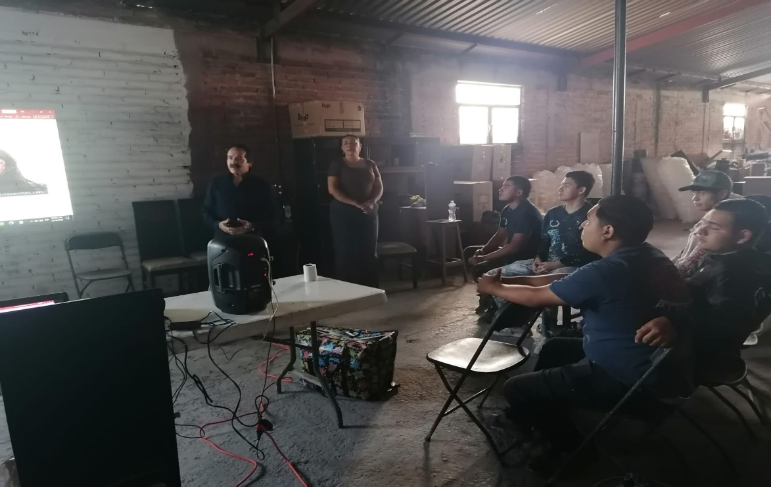

CARRUSEL VIAL
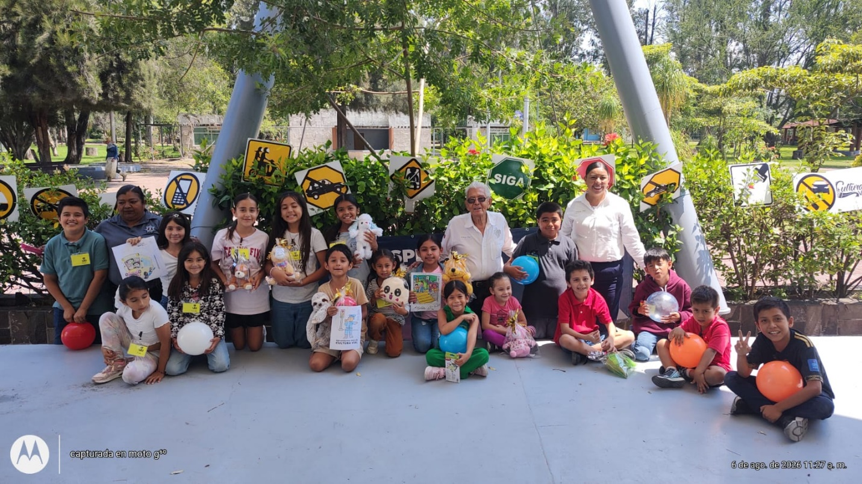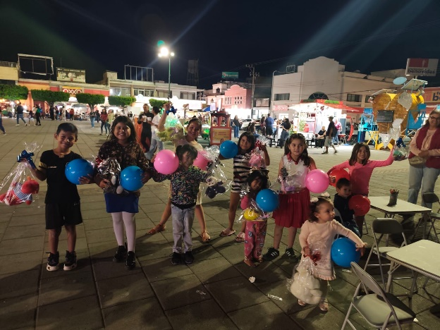

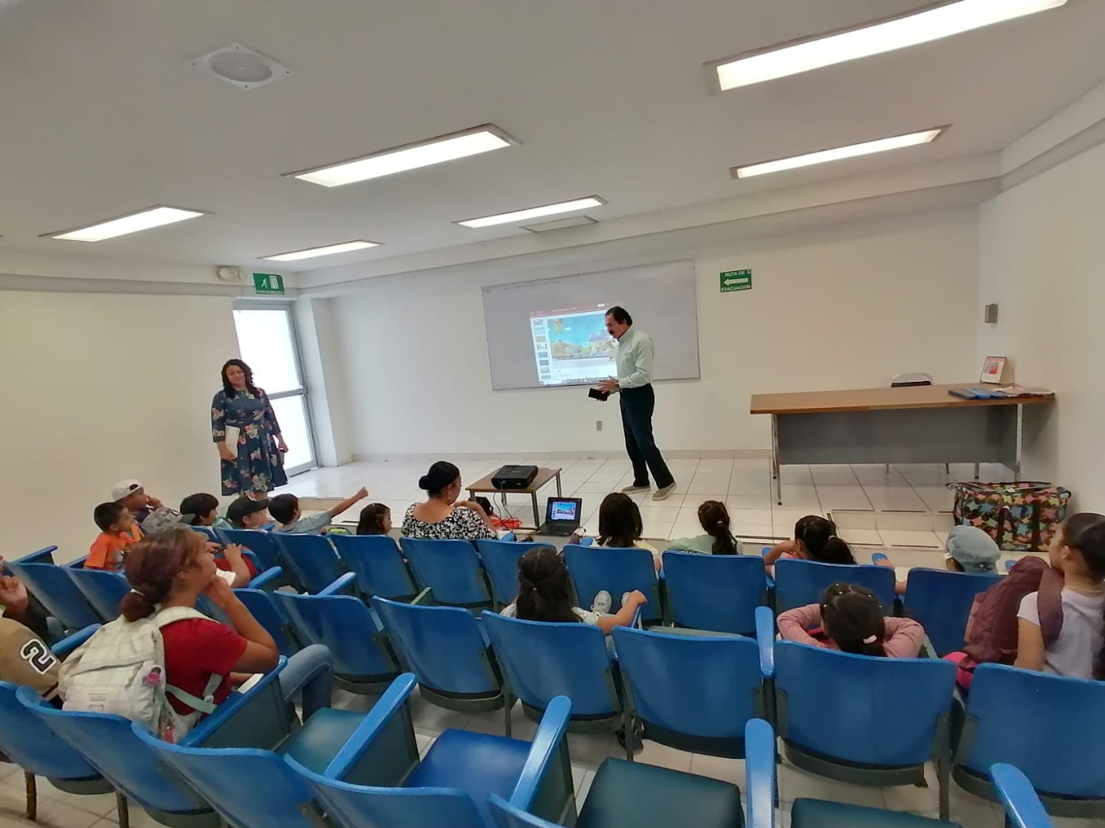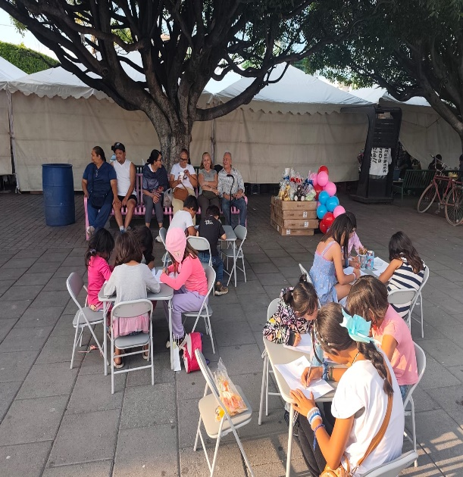
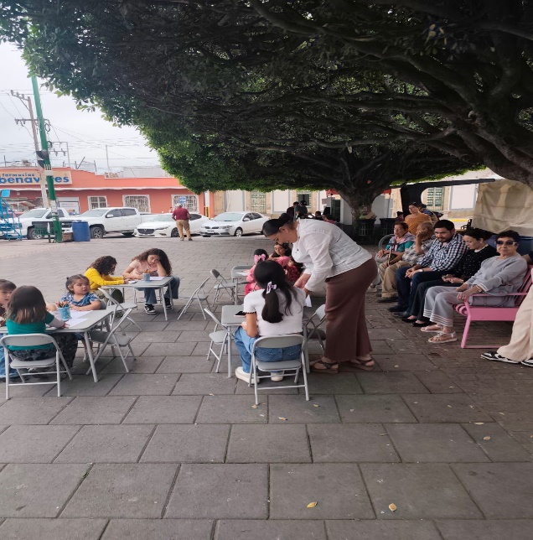
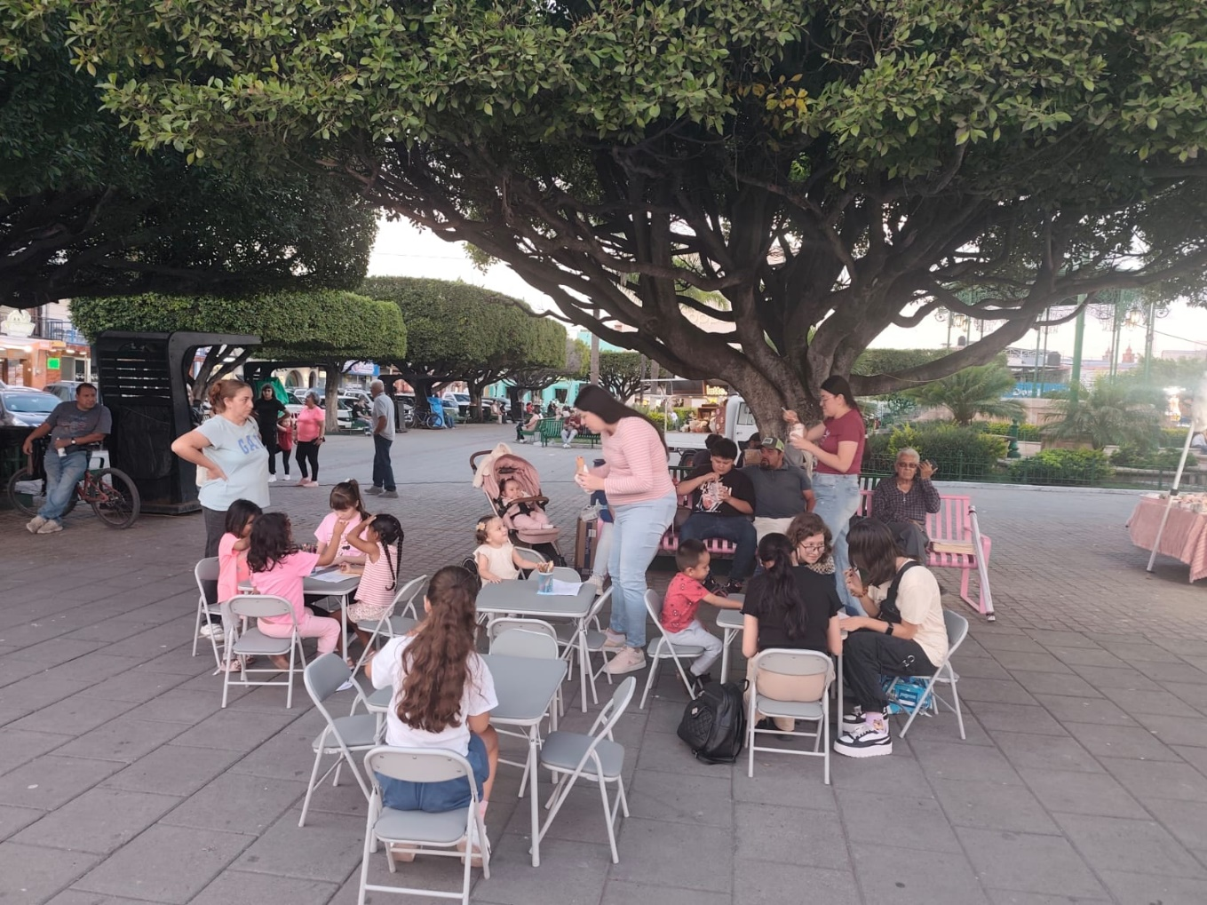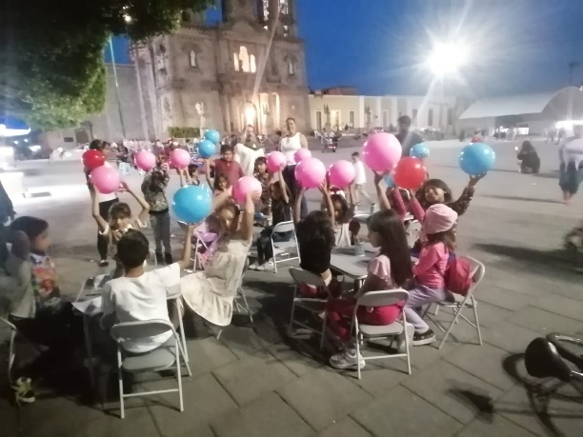

CAMPAÑA PARA CICLISTAS

